11 класс Геометрия Тема: Цилиндр. Конус. Шар. 30/03/2020
Зачет
Ответить письменно на вопросы карточки, номер карточки присваивается в следующе порядке:
Карточка №1
- Ачарова К
- Гусейнова Д
- Лисоченко Н.
- Саклаков Я.
Карточка №2
- Борзенков е.
- Загирова К.
- Макаров Р.
- Сизова М.
Карточка №3
- Буяк А.
- Ильин А.
- Малюк С.
- Черников Ю.
Карточка №4
- Волощук В.
- Инашвили Г.
- Ракачева Е.
- Шевченко Ю.
Карточка №5
- Гайдамакина А
- Ковалева М.
- Раннева А.
Карточка №6
- Громова –Донченко А
- Левина Д.
- Сабанцева Ю.
Задания выполняются письменно в рабочей тетради. Выполненные задания зачета высылаются на ватсап номер учителя в личку или на почту ovcharll14@mail.ru
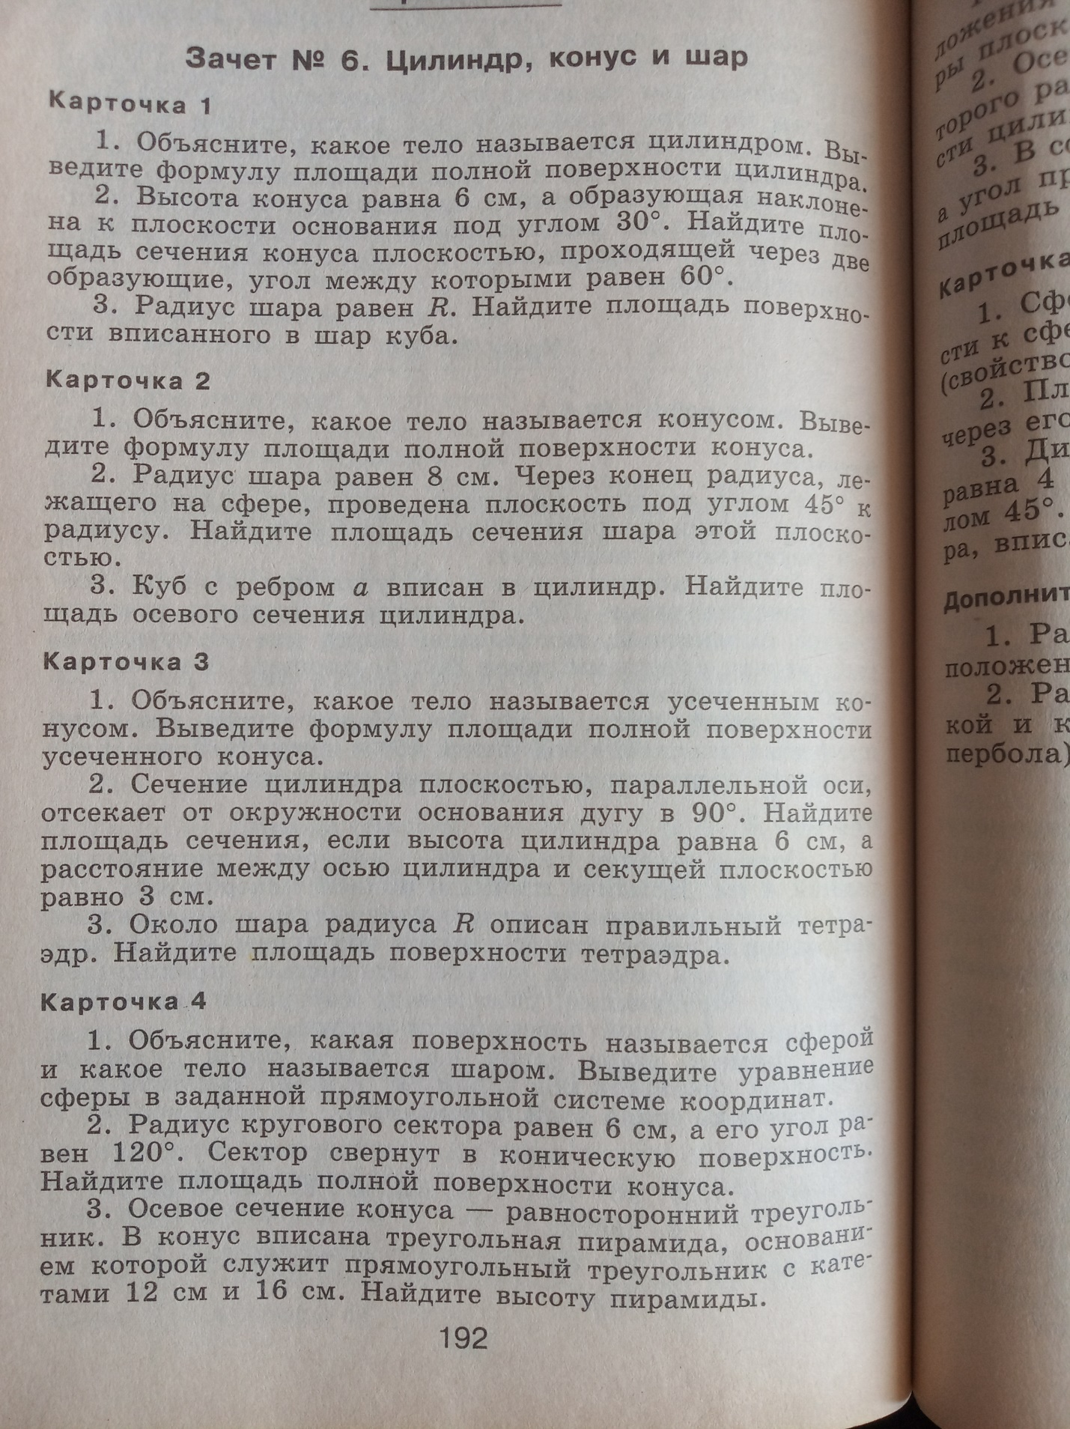
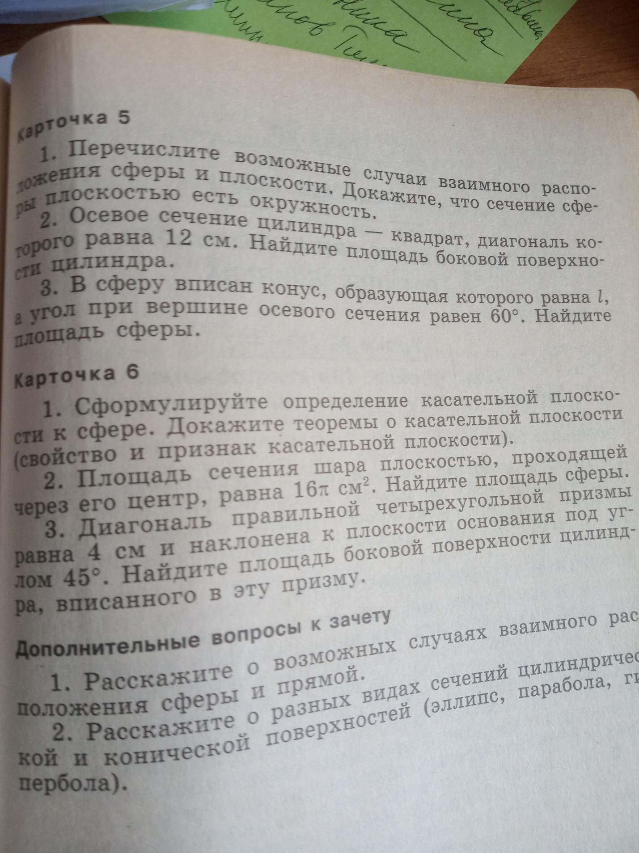
(нормы отметок «3» - 1 верно выполненное задание; «4» - 3 решенных задания с одной или 2 ошибками, не влияющими на ход решения; «5» - выполнены верно все три задания

